Комитет образования и науки администрации г. Новокузнецка
Муниципальное бюджетное образовательное учреждение
дополнительного образования
«Городской Дворец детского (юношеского) творчества имени
Н.К. Крупской»

ДОПОЛНИТЕЛЬНАЯ общеОБРАЗОВАТЕЛЬНАЯ
ОБЩЕРАЗВИВАЮЩАЯ ПРОГРАММА
коллектива эстрадного танца
«карусель»

Направленность: художественная
Возраст учащихся: 4 – 5 лет

Срок реализации программы: 1 год

Разработчик:
Антропова Юлия Сергеевна
педагог дополнительного образования

Новокузнецкий городской округ, 2019 г.

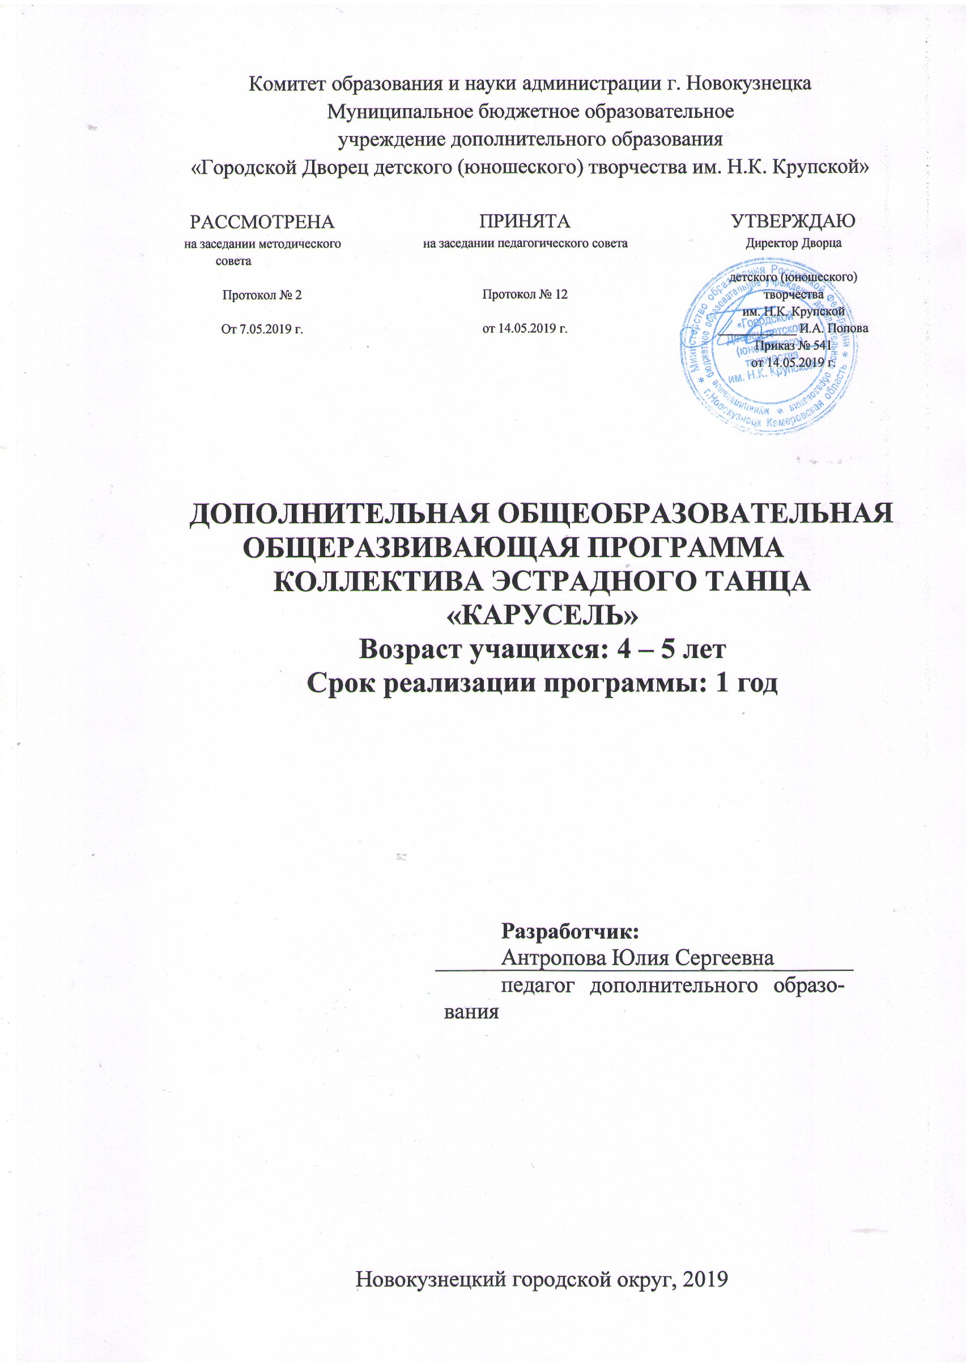

Комплекс основных характеристик Программы

Пояснительная записка

Направленность дополнительной общеобразовательной общеразвивающей программы коллектива эстрадного танца «Карусель» (далее Программа) – художественная.
Уровень освоения содержания программы: стартовый уровень.
Актуальность программы: Танец является многогранным инструментом комплексного воздействия на личность ребенка. Способствует развитию мышечной выразительности тела, формирует фигуру и осанку, устраняет недостатки физического развития, укрепляет здоровье. Формирует умение легко, грациозно и координировано танцевать, а также ориентироваться в сценическом пространстве. Воспитывает общую музыкальную культуру, развивает слух, ритм, знание простых музыкальных форм, стиля и характера произведения. Пластическими средствами и мимикой выражает разнообразную гамму чувств и настроений. Формирует личностные качества: силу, выносливость, смелость, волю, ловкость, трудолюбие, упорство и целеустремленность. Развивает творческие способности детей (внимание, мышление, воображение, фантазию), способствует активному познанию окружающей деятельности. Воспитывает коммуникативные способности детей, развивает чувство «локтя партнера», группового, коллективного «ансамблевого» действия.
Таким образом, именно эти функциональные особенности хореографии определяют актуальность и востребованность данного вида искусства в системе дополнительного образования детей.
Отличительные особенности программы. Программа базируется на ДООП «Детский танец» Силантьевой В. И. В данной программе, соединены разделы «Ритмика» и «Музыкальная грамота» в один раздел «Ритмика и элементы музыкальной грамоты», Убран раздел «Играем, танцуем», а более углубленно изучается разделы «Танцевальная азбука».
Адресат программы. Данная программа рассчитана для детей дошкольного возраста – 4 года. Прием обучающихся в коллектив осуществляется путем заключения договоров с родителями или лиц, заменяющих их. Обязательным условием приема детей в коллектив, является наличие медицинской справки о состоянии здоровья, дающей допуск к занятиям. Количественный состав группы 10 – 15 человек.
Объем и срок освоения программы. Программа рассчитана на 1 год обучения. Общий объем часов на весь период обучения – 136 ч., в год – 136 ч. Количество учебных недель: 34.
Формы обучения. Основной формой обучения является занятие. Обучение по программе проходит в очной форме.
Режим занятий. Распределение учебной нагрузки составлено следующим образом: 2 раза в неделю по 2 академических часа, академический час – 25 минут. Расписание занятий составляется исходя из возможностей детей, с учетом санитарно-эпидемиологических требований к устройству, содержанию и организации режима работы и условиям проведения занятий
Цель программы – формирование первоначальных навыков в танцевальном искусстве.
Задачи:
- Формировать у учащихся способность к самостоятельному физическому и нравственному совершенствованию, приобщить к здоровому образу жизни и гармонии тела.
- Развивать координацию, гибкость, пластику, общую физическую выносливость учащихся.
- Развивать внимание и наблюдательность, творческое воображение и фантазию детей через использование игровых технологий.
- Сформировать у учащихся двигательные навыки подражательного характера и начальные навыки выполнения упражнений.
Учебно-тематический план

№ п/п | Наименование разделов  и тем программы | Количество часов
 |  | Всего | Теория | Практика
 | Вводное занятие. «Веселый экспрессс».  Инструктаж. | 2 | 1 | 1
 | Ритмика и элементы музыкальной грамоты | 20 | 1 | 19
 | Музыкально – ритмические игры | 16 | - | 16
 | Логоритмика | 18 | 1 | 17
 | Музыкально – танцевальные этюды | 20 | - | 20
 | Танцевальная азбука | 18 | 1 | 17
7. | Партерная гимнастика | 18 | - | 18
8. | Открытые занятия | 8 | - | 8
9. | Творческая деятельность | 16 | - | 15

Содержание программы
Тема 1. Вводное занятие «Веселый экспресс» Знакомство. Инструктаж
Знакомство с коллективом. Правила поведения в танцевальном зале. Форма одежды. Разучивание поклона. Сюжетное занятие «Веселый экспресс».
Тема 2. Ритмика и элементы музыкальной грамоты. Ритмические упражнения, построения и перестроения, строевые упражнения: «Дождик», «Веселые овечки», «Собираемся в поход», слушание и разбор танцевальной музыки.
Тема 3. Музыкально – ритмические игры. «Бабочки и жуки», «Зоопарк», «Птичка в гнездышке», «Круг, линейка, двойка, тройка», «В гостях у мышки», «Веселые барабанщики».
Тема 4. Логоритмика. Звуко – ритмические гимнастики «Здравствуй», «Головами покиваем», «У дяди Томаса», «Ух ты!», «Любопытная Варвара», «Котик – Мурлыка» «Похлопаем, Потопаем», и пальчиковые гимнастики «У оленя дом большой», «По синему морю», «Правая и левая», «Два медведя» и «Чунга – Чанга».
Тема 5. Музыкально – танцевальные этюды. Эмоциональная выразительность детей на занятии: «Танцуйте сидя», «Найди себе пару», «Комплимент», «Зарядка», «Танцуй со мной», «Кораблики», «7 гномов», «В лесу расцвел подснежник».
Тема 6. Танцевальная азбука. Позиции рук и ног, упражнения на ориентацию в танцевальном зале, свободные перемещения по залу с возвращением в исходный рисунок, положение в парах, основные танцевальные движения: ходьба, бег с захлестом, бег с высоким подъемом, шаг – марш, подскок, боковой галоп.
Тема 7. Партерная гимнастика. Упражнения для правильной постановки ног, упражнения на улучшение гибкости позвоночника, упражнения для улучшения осанки, упражнения для развития выворотности и подъема, упражнения на укрепление мышц брюшного пресса, упражнения на развитие подвижности суставов и укрепления мышц рук. «Замочек», «Бабочка», «Крабик», «Колечко», «Кошечка», статические упражнения в партере, махи, шпагаты.
Тема 8. Открытые занятия. Подготовка и проведение открытого занятия для родителей: «Цветик – семицветик», проводится в конце первого полугодия. Подготовка и проведение открытого занятия «В гостях у танца», проводится в конце второго полугодия.
Тема 9. Творческая деятельность. Творческие задания по темам: «Семь гномов», «Зоопарк», «Я – учитель танцев». Движения в образах любимых героев мультфильмов.
Постановка танцевального этюда

Планируемые результаты
- у учащихся будет сформирована способность к самостоятельному физическому и нравственному совершенствованию, приобщить к здоровому образу жизни и гармонии тела.
- у учащихся будет развиваться координацию, гибкость, пластику, общую физическую выносливость учащихся.
- у учащихся будет развиваться внимание и наблюдательность, творческое воображение и фантазию детей через использование игровых технологий.
- у учащихся будут сформированы двигательные навыки подражательного характера и начальные навыки выполнения упражнений.
КОМПЛЕКС ОРГАНИЗАЦИОННО-ПЕДАГОГИЧЕСКИХ УСЛОВИЙ
Календарный учебный график
№ п/п | Год обучения | Объем учебных недель | Всего учебных недель | Количество учебных дней | Режим работы
1. | Первый | 34 | 34 | 68 | 2 раза в неделю по 2  академических часа

Условия реализации программы
Для реализации Программы необходим отдельный учебный кабинет, который должен быть оснащен мебелью и специальным оборудованием.

№ | Наименование | Количество
 | Зеркала вдоль стен
 | Ноутбук | 1
 | Музыкальный центр | 1
 | Флэш-накопители | 5
 | Телевизор | 1
 | Гимнастические коврики | 15

Формы аттестации
Оценка образовательных результатов учащихся проводится в следующих формах: открытые занятия для родителей раз в полугодие, итоговый концерт.
Используются методы: наблюдение, контроль.

Оценочные материалы
Таблица диагностики результатов освоения ДООП.

Методическое обеспечение программы
Основными методами организации образовательного процесса являются: рассказ, описание, объяснение, беседа; наглядные методы (фотографии, демонстрация видеофильма); практические методы – упражнения (репродуктивные и творческие), повторение.
Также используются нетрадиционные методы и приемы: синхронное и зеркальное восприятие (педагог танцует с детьми, находясь к ним лицом); перевод детей с одного пространство в другое, которое приучает детей ориентироваться на различных площадках (танцевальный зал, актовый зал, сцена, класс); танцевальная игра, которая направлена на развитие техники исполнения движений, координации, эмоциональности, отработки рисунков. Методы воспитания: поощрение, стимулирование, убеждение и мотивация.
Программой предусмотрены следующие формы организации учебной деятельности: индивидуальная, фронтальная, групповая.
Типы занятий: вводное, итоговое, теоретическое, практическое, комбинированное; репетиционное; контрольное; диагностическое.
Формы занятий: репетиция, беседа, урок – игра, открытое занятие.

Список литературы
- Концепция развития дополнительного образования детей (распоряжение Правительства Российской Федерации от 4 сентября 2014 г. N 1726-р);
- Буйлова, Л.Н., Концепция развития дополнительного образования детей: от замысла до реализации [Текст] / Л.Н. Буйлова, Н.В. Кленова. Методическое пособие. – М. : Педагогическое общество России, 2016. – 192 с.
- Боголюбская, М.С. Хореографический кружок [Текст] / М.С. Боголюбская // Программы для внешкольных учреждений и общеобразовательных школ. – 1981. – С. 171-200
- Бочкарева Н.И. Развитие творческих способностей детей на уроках ритмики и хореографии [Текст] / Н. И. Бочкарева / – Кемерово, 1998. – 186 с.
- Бочкарёва, Н. И. Ритмика и хореография [Текст] / Н. И. Бочкарева // Учебно – методический комплекс. – 2000. – 61 с.
- Конорова, Е.В. Методическое пособие по ритмике. Вып.1 [Текст] / Е. В. Конорова // – М, 1971. – 178 с.
- Щуркова, Н.Е. Воспитание: новый взгляд с позиции культуры / [Текст] Н.Е. Щуркова. – М. : ОЦ Педагогический поиск, 1997. - 76 с.

